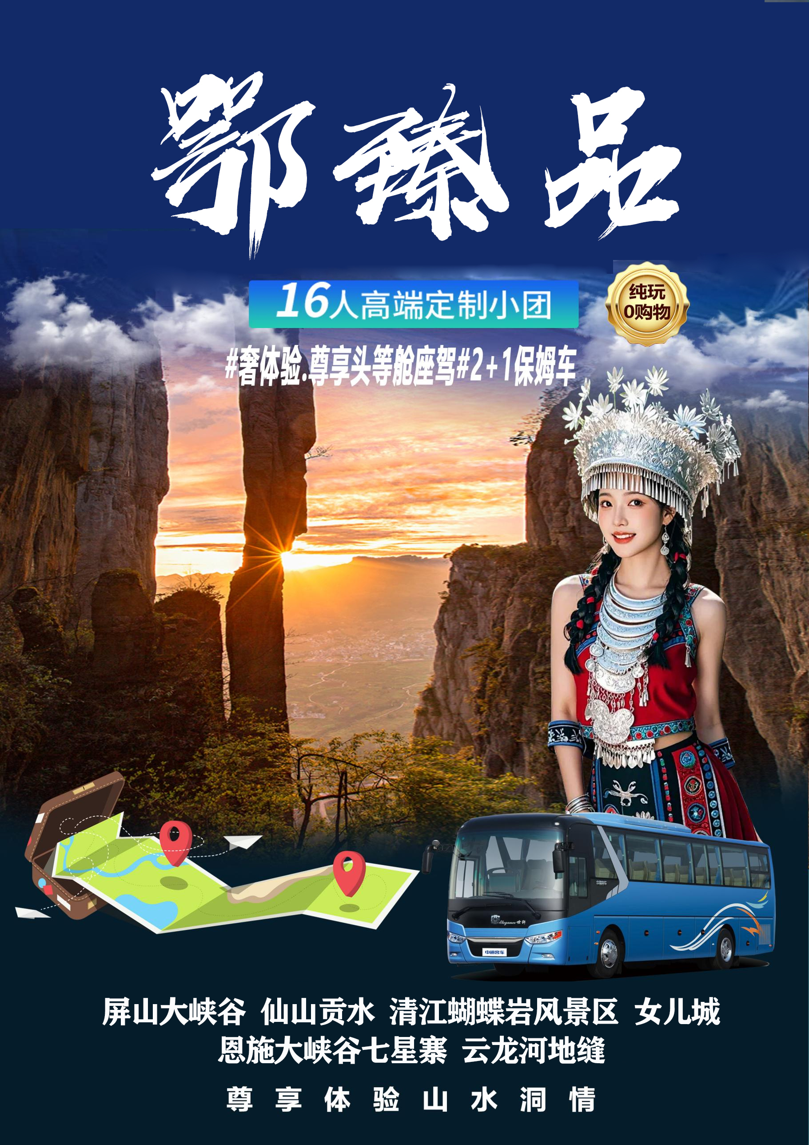
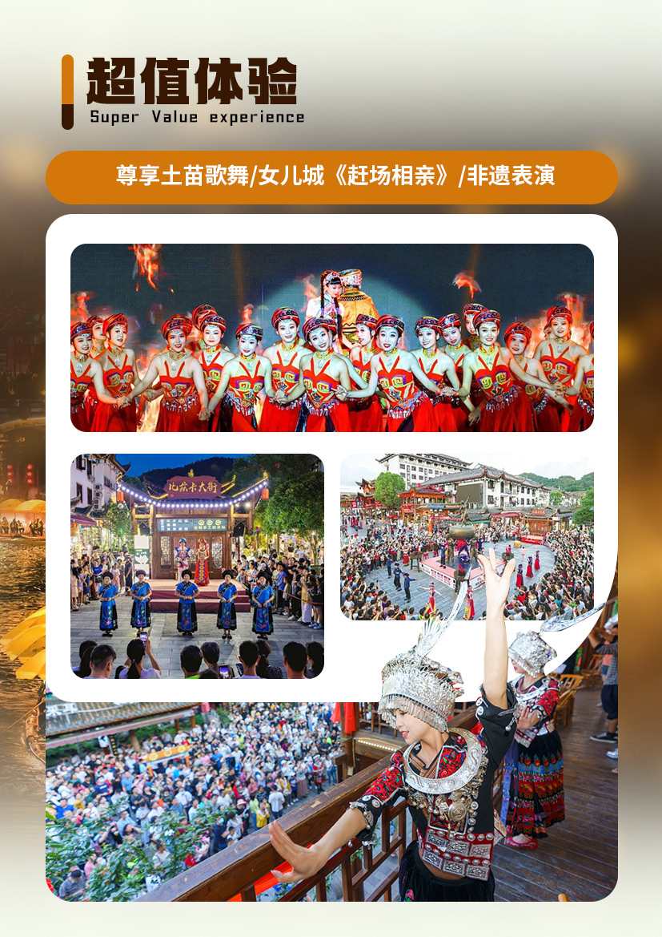
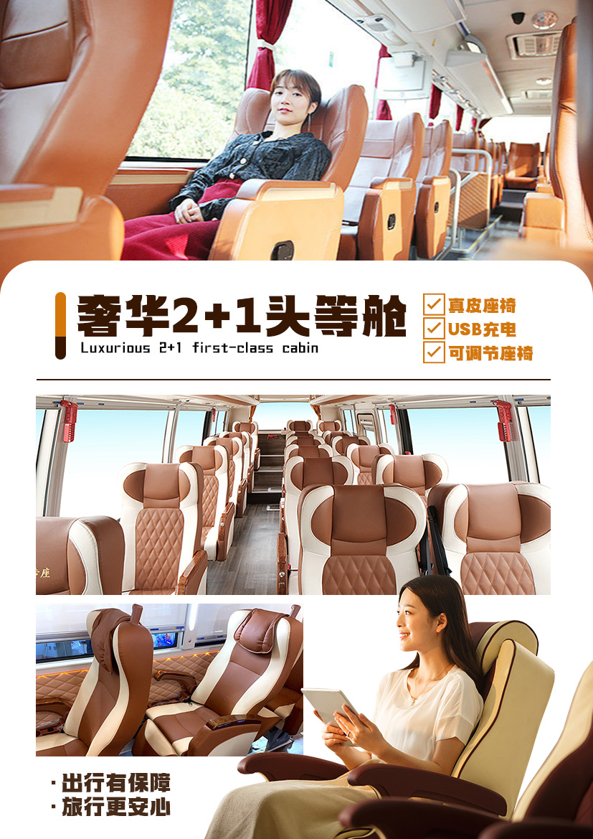
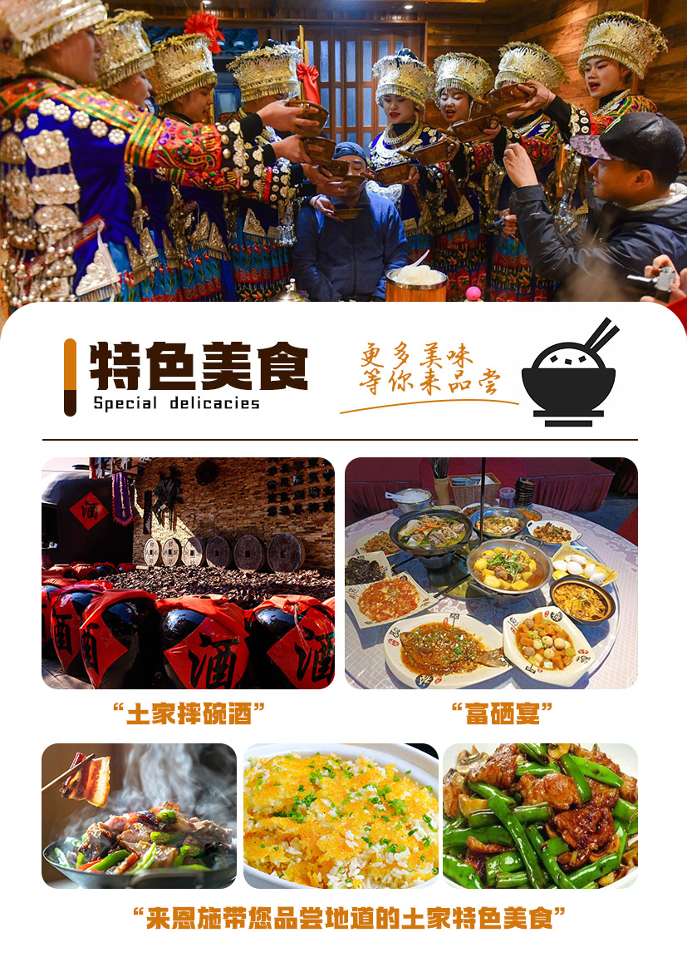
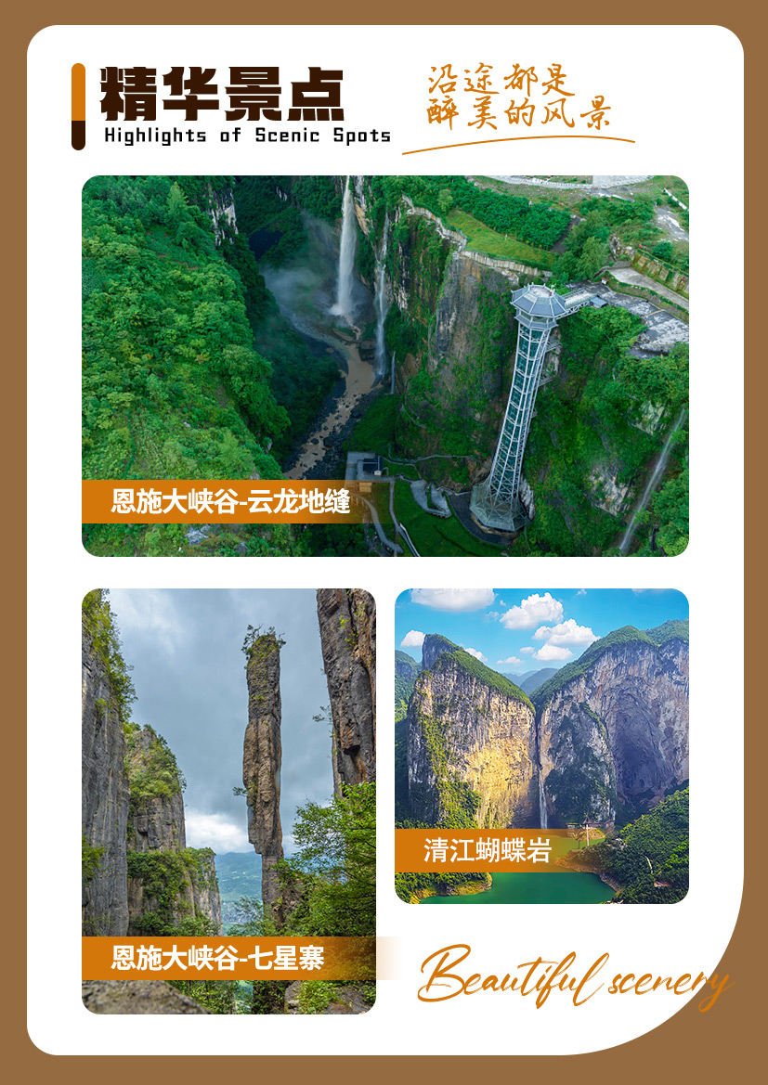

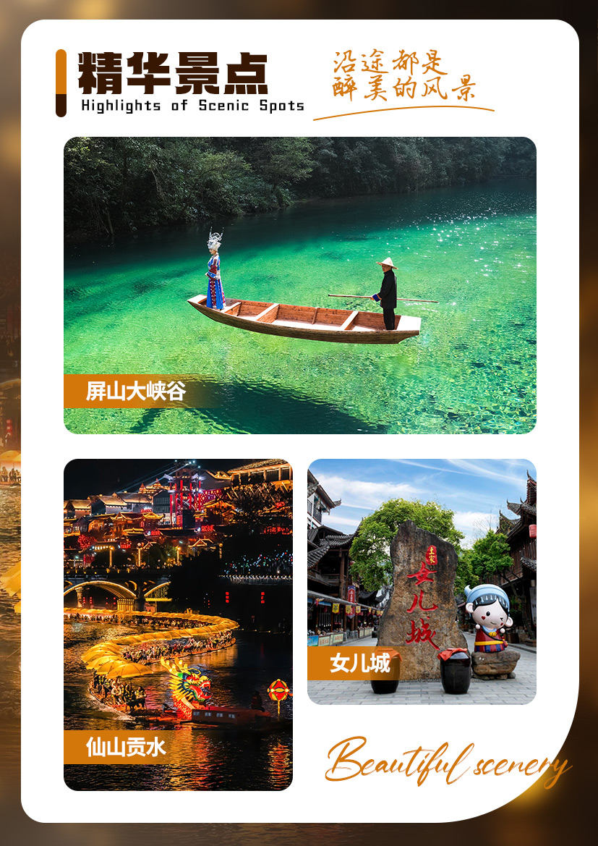
【鄂·臻品】
船过葛洲坝/屏山大峡谷/仙山贡水/清江蝴蝶岩/梭布垭石林/恩施女儿城/恩施大峡谷七星寨/云龙河地缝6日游
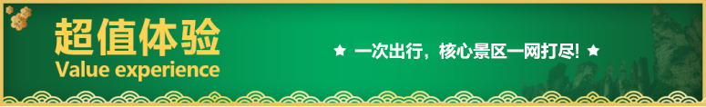
★舒适畅游：
恩施大峡谷七星寨AAAAA----恩施三大名片之一，世界地质奇观，东方科罗拉多
云龙河地缝AAAAA----世界上唯一一条河流左右两岸地质年代不一样，是地球最美丽的伤痕。
清江蝴蝶崖风景区AAAA----- 世界唯一一个震撼的卡斯特地貌的神奇蝴蝶岩
土家女儿城AAAA------中国第八大人造古镇，世间男子不二心，天下女儿第一城；
宣恩仙山贡水AAAA----踏歌土苗侗家，心泊醉美宣恩！
★舒适服务：
1.五星导游管家式服务，老司机上线，出行无忧，吃喝不愁；
2.2+1保姆车，宽敞空间亲密不亲触；
3.专车接送，随到随走，不等待；
4全程.24小时私人管家，全程配备应急医疗箱
★舒适住宿：土司专享酒店，每晚好梦。
★舒适体验：住星级酒店，玩五A景区，吃五星大餐，享五星服务，做五星游客，爱上恩施！
★饕餮美食：全程特色餐，吃遍恩施知名美食。
★专享赠送：赠送土家摔碗酒体验土家人的热迈豪情、苗家吊锅宴 、苗乡宴。
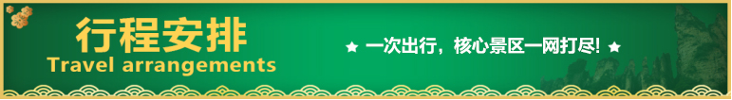
赠送仙山贡水音乐喷泉、赠送每人每天一瓶富硒矿泉水--补硒解渴。
天数 | 行程安排 | 用餐 |  |  | 入住地区
D1 | 出发地宜昌 | × | × | × | 宜昌
D2 | 豪华游船（过葛洲坝船闸、西陵峡）恩施 | √ | √ | × | 恩施
D3 | 屏山大峡谷仙山贡水 | √ | √ | × | 恩施
D4 | 清江蝴蝶岩风景区梭布垭石林 | √ | × | √ | 恩施
D5 | 恩施大峡谷全景女儿城 | √ | × | √ | 恩施
D6 | 恩施宜昌出发地 | √ | × | × | 家
第一天 出发地→宜昌 用餐/自理 住宿/宜昌
各起始地乘【出发航班】前往宜昌， 抵达后，我公司安排专门接机站工作人员接站，（接团方式：接站前一天下午18:00-20:00前短信通知接团方式及再次跟您核对航班号/车次及接团人员名称，人数）送至酒店休息。
第二天 豪华游船（过葛洲坝船闸、西陵峡）→恩施 用餐/早/中 住宿/恩施
早餐后前往【三峡游客中心】乘“长江三峡 6 号/7 号”游轮，船观美丽宜昌沿江城市风景，长江第一坝--【葛洲坝船闸】，体验水涨船高，水降船底的奇妙感受；船游【西陵峡】（全长76公里，游船经过其中38公里的最精华峡段，沿途美景纷至沓来）船观美丽宜昌沿江城市风景，期间经停三游 洞、三峡人家景区；中午抵达三斗坪港，午餐后乘车返回宜昌城区，后乘坐【车次待定】前往恩施，后由专人送至酒店，办理入住。
第三天 屏山大峡谷→仙山贡水 用餐/早/中 住宿/恩施
早餐后乘车前往【鹤峰屏山峡谷风景区】（车程高速约2.5小时，游约2.5-3小时）风景如画，那幽深地缝“一线天”、千尺飞瀑“二等岩”、令人遐想的“三姊妹尖”、易守难攻的“四大关口”、傲然屹立的“五尺门”、风雨沧桑的“六代”土司爵府、劈荆斩浪的“七丈五”、云海仙境“八卦岩”、田氏家族“九大诗人”，洞府和爵府之间的“十字街”、守护屏山的“百泉河”、绝佳胜景“千古黑龙蛋”、内藏诗万卷的“万全洞”，这些人文旅游资源，这些古桃源胜景，峡谷溪水清澈见底，景区内乘坐小木船，体验悬浮之感，船行其中犹如太空飞船，被中外游客称之为：“中国仙本那”“东方的诺亚方舟”。
后前往宣恩县赏宣恩版“洪崖洞”，夜游【仙山贡水旅游区】仙山贡水旅游区是湖北省唯一一个以县城为核心区域的国家AAAA级旅游景区。核心区域沿贡水河两岸分布，主要景点有：老院子、民族风情街、文澜桥、贡水河音乐喷泉、兴隆老街、墨达楼、苗族钟楼、惹溪街、贡水河国家湿地公园等。景城一体，主客共享的美丽画卷在这里徐徐展开。惹溪街以水为魂，沿河而建，如今也叫“烤活鱼一条街”。
行程结束后入住酒店休息。
第四天 清江蝴蝶岩风景区→梭布垭石林 用餐/早/晚 住宿/恩施
早餐后乘车前往气势雄伟的【水上恩施-清江蝴蝶岩】：在景阳码头乘游船游览八百米清江美如画、最美画廊在景阳的景阳画廊段：峡谷幽深，气势雄伟的土家人的母亲河，世界唯一的一个震撼的卡斯特地貌的神奇蝴蝶岩。船观清江最美地标性景观【清江明珠-蝴蝶岩景区】：蝴蝶岩是清江上的一颗明珠，是从未被人踏足的一片神秘处女地，是清江上唯一具备观光、体验、休闲功能的悬崖洞穴景区。
游览完后乘车前往【梭布垭石林】，是央视《地理·中国》栏目三大地质奇观的拍摄地之一。也是湖南电视台《一路童行》拍摄地。据专家考证，梭布垭石林的形成和恩施大峡谷，腾龙洞一样，都是清江流域发育的一片喀斯特地貌带，经历复杂的地质构造运动，形成现在神秘莫测的龙鳞石、远古的石磬之音、四亿年的猛兽化石，成为央视《地理·中国》及考古专家深度聚焦的地质奇观。
石林形成主要分为三个大的阶段：在距今四亿多年前，恩施地域仍然是一片汪洋，当时生活着很多古老的海洋生物，有三叶虫、草履虫、中华震旦角石等等。当这些生物死亡后混合着泥沙沉入海底，奥陶纪地层逐步形成，一直有中国“戴冠石林之首”的赞誉，是国家4A级风景区。它名字中的“梭布”是土家语“三个”的意思，“垭”意为高山大岭间的狭窄之地，合在一起，即指三个垭。而就在这样的垭口之处，遍布着无以计数的石林和石柱，它们有的形若雄鹰远眺，有的神似仙女回眸，有的又酷似朵朵莲花...所谓奇石林立、环环相连，不外如是。最令人惊叹的是，梭布垭虽是石林，却满眼绿色，那长在石缝中的草，立在石顶上的树，给千姿百态的奇石披上了一层厚厚的伪装，给人一种“不在其中走，哪知是石林”的错觉。
行程结束后入住酒店休息。
第五天 恩施大峡谷全景→女儿城 用餐/早/晚 住宿/恩施
早餐后乘车赴被专家誉为与美国科罗拉多大峡谷难分伯仲【恩施大峡谷】（包含；云龙河地缝景区、七星寨景区、两部分组成）换乘景交30元/人+地面缆车20元/人进景区【大峡谷云龙河地缝】（游览约1.5小时）行走悬崖绝壁，河流急湍、悬瀑飞溅，景观环境壮观优越。地缝两侧绝壁陡峭，一道道瀑布飞泻直下，缝底云龙河潺潺淌过，水质清澈见底，缝壁茂密的灌木相互掩映，斑斑阳光洒入缝中，以险、俊、奇、幽的自然景象、峰丛、峡谷栈道、千层岩、绝壁等~！（小蛮腰观光垂直电梯30元自愿自理）；
中餐后前往【大峡谷七星寨】（游览时间约2.5-3小时）索道上行105/人自愿消费，或步行前往观赏峡谷中的百里绝壁、千丈悬崖、绝壁栈道、傲啸独峰、原始森林、远古村寨、大峡谷梯田等景点美不胜收，经典景观：龙门石林、一线天、绝壁栈道、一炷香、天路等。大中小龙门峰林、后山独峰、朝东岩绝壁等组成。后游览“地球最美丽的伤痕”、“世界地质奇观、下山手扶电梯30/人自愿消费，喀斯特地形地貌天然博物馆。
后乘车前往【土家女儿城】 吃晚餐后自由游览，（距离约5.3公里，车程约16分钟）漫步于最楚非遗民俗文化街，感受女儿城“天下男子不二心，天下女儿第一城”真正的浪漫，体验独特的土家族风情。恩施土苗民俗文化、山水生态的集中呈现地！是全国土家族文化集聚地，原汁原味的土家熏制和吊脚楼布景,参观最楚非遗文化街，让您亲身体验鄂西土苗各少数民族非遗文化的魅力,身临其境感受浓郁的民族风情。
（温馨提示：因恩施属于山地，旅游车需要加刹车降温水，前往大峡谷的途中有很多农民给大巴车免费提供加刹车降温水，给游客免费提供卫生间、免费加茶水等，同时将自己种植的茶叶销售给客人，沿途农民设的这种场所属于公共购物场所，不属于我社安排的购物店。女儿城表演以景区实际安排为准，若遇下雨等情况无法表演，敬请谅解，无法退任何费用；自由活动时间，请保管好随身携带物品、尊重当地民俗面貌注意人自身安全；景区内土家特色物品自愿收藏，不属旅行社购物，请谨慎消费）
【温馨提示】：
女儿城表演以景区实际安排为准，若遇下雨等情况无法表演，敬请谅解，无法退任何费用；自由活动时间，请保管好随身携带物品、尊重当地民俗面貌注意人自身安全；景区内土家特色物品自愿收藏，不属旅行社购物，请谨慎消费）
第六天 恩施→宜昌→出发地 用餐/早 住宿/家
早餐后乘坐【车次待定】前往宜昌，后自由活动，根据【航班待定】安排送机！！
备注：由于客人报名时间及报名方式不同，导致报名价格不同；若客人在旅途中私自比较价格，引起不必要的投诉，我司不予处理并需当场补齐出团前优惠的差额！感谢您的理解与配合！
☆☆接待标准☆☆
1、门票： 含行程所列景点大门票预约（游客必须携带二代身份证，或户口本），70岁周岁以上及有效残疾证退门票费用合计100元/人，60-69周岁及有效学生证件退门票费用合计50元/人，因门票按照旅行社协议价核算而非景区挂牌价，故门票优免不以景区挂牌价为参考标准
2、酒店：四晚准五酒店+一晚宜昌精选酒店
3、餐费：含餐5早4正（不占床不含早餐，酒店早餐，自愿放弃不吃，费用不退，如收客总人数为10人以下，费用按照30元/人/餐退给客人自理正餐）
4、交通：当地2+1旅游保姆车，保证每人一正座，接送站为普通旅游车。如人数低于 7人则升级为商务车司机兼向导。
5、导服：全程优秀地接当地中文讲解服务（持国导证或旅行社工作证）（散拼接送时为工作人员，请谅解）
☆☆参考酒店☆☆
住景、盛格丽、纽宾凯国际、轩宇、怡程、万达美华、锦江都城、慕尚、施悦国际、锦江都城、武陵国际、金马国际、盛华、美豪丽致酒店、伯克希尔、 温德姆、X.Hotel酒店、兴际、希尔顿欢朋、华睿丽嘉、佰悦、 世纪银华、熙畔、 紫荆、华龙城、众尚、恩施国际大酒店、美豪、华龙村、朗宁酒店、大隐泊森、怡和国际、怡游假日等同级酒店
☆☆费用不含☆☆
自费景交：180元/人（包含恩施大峡谷景交20元/人、地面缆车30元/人、清江船票100元/人+屏山换乘车30元/人）
自愿消费：大峡谷七星寨上行索道 105 元/人、下行索道 100元或电梯30 元/人；云龙河地缝小蛮腰观光垂直电梯30元自愿自理、屏山悬浮拍照船20-60元/人、宣恩竹筏90元/人或花船180元/人或贡秀138元/人，西兰卡普168元/人及其他行程中没有提及的个人消费。
2、因旅游者违约、自身过错、自身疾病等自身原因导致的人身财产损失而额外支付的费用；
3、全程入住酒店产生的单房差费用；
4、旅游意外保险及航空保险（建议旅游者购买）；
5、因交通延误等意外事件导致的额外费用；
6、儿童报价以外产生的其他费用需游客自理；
7、不占床位游客不含早餐，不含单房差。
☆☆儿童接待标准☆☆
1.2M以下儿童仅含当地旅游车位及导游服务和半餐，其他产生任何费用现付。
☆☆温馨提示☆☆
1、以上专线为散客拼团，团队过程中可能会出现等人等车情况，烦请您多多包容与理解！
2、遇人力不可抗拒的因素（自然灾害、政府行为等）或不可归责于旅行社的意外情况（天气变化、道路堵塞、列车航班晚点等），在不影响景点游览时我社将保留调整行程先后顺序的权利。因变更而产生的费用由游客承担，客人因为自身原中途离团，不退任何费用。
3、因不可抗拒原因导致的火车、公路、轮船延误、滞留；或因旅游旺季各景点、车站、餐厅人流量过大等客观因素导致的拥挤、等候时间过长，无法按原计划安排行程而造成的一切损失及后果，本公司不承担任何费用和法律责任。
4、请您在预订时务必提供与有效证件一致的准确的、完整的个人身份信息，以免带来不必要的经济损失。请随身带好自己的身份证原件，儿童带好户口本原件。机票一经开出不得签转、更改、退票；火车票若退票，由客人自行持身份证去火车站退票。
5、请备好个人常用药品（如创可贴、消炎药、感冒药、晕车药等），行程中凡公共场所的商店请游客谨慎购物，以上行为属个人行为，旅行社不承担因此造成的任何责任。
6、旅游途中请听从导游人员安排，配合司机、导游工作。团友之间相互关照，少数服从多数。自由活动时请注意人身及财产安全。乘船、漂流景点游览时应注意个人及随身携带物品的安全，尤其谨防贵重物品（相机、钱包、手机等）被水浸泡。请游客根据导游告知的集合时间，准时抵达集合地点，以防错过游览下一个景点的时间
7、在游览过程中，对我社安排的各项服务，如有投诉、意见、建议等请及时在当地提出，以便我们积极配合处理！如在当地没有解决的投诉，我社也会当地备案，当地未备案的投诉视为无效投诉。如接待过程中未提出异议，则视为满意，回团后恕不再接受投诉。请认真填写游客意见反馈表，此为处理投诉主要依据，不受理与意见反馈表不一致的投诉。
8、恩施地为少数名族聚集地，请尊重当地个人信仰和风情文化及风俗习惯。峡谷内有些地方有积水，注意不要嬉戏打闹，请做好防滑、有水滴落的准备。女儿城婚嫁表演秀由女儿城特别演出，如遇下雨等其他因素不能举行，则取消活动，游客不得以此投诉。
9、在不减少景点的情况下，旅行社有权更换游览景区的顺序。
10、恩施团队旅游是集体活动，集体出发、集体返回，请遵守时间，以免耽搁其他团友，任何人不得逾期或滞留不归。
☆☆注意事项☆☆
1、团队酒店由我社安排，旺季房源紧张情况下，会安排我社推荐酒店或同级标准，如指定酒店則一团一议；
2、有效身份证件：游客出发时必须携带有效身份证件（身份证），如因个人原因没有带有效身份证件造成无法办理入住，手 续造成的损失，游客自行承担责任；
3、未成年人保护：旅行社不接受未满十八周岁、不具备完全民事行为能力的未成年人单独参团，在未成年人要求单独参团的情况下，必须有其监护人亲自签署合同方可参团，监护人有义务告之未成年人旅途中的安全防范工作及注意事项。
4、以上行程为参考行程，我社保留因航班、交通等原因而导致行程变化，而对出团日期、行程顺序等做适当调整的权利
5、自由活动期间，旅行社不安排车出行，请保管好自己的证件及随身物品，贵重物品请妥善保管，注意人身安全。
为了确保旅游顺利出行，防止旅途中发生人身意外伤害事故，请旅游者在出行前做一次必要的身体检查，年龄在70岁以上的游客请组团社签定《旅行社免责承诺书》。如存在下列情况，请勿报名：A、传染性疾病患者，如传染性肝炎、活动期肺结核、伤寒等传染病人；B、心血管疾病患者，如严重高血压、心功能不全、心肌缺氧、心肌梗塞等病人；C、脑血管疾病患者，如脑栓塞、脑出血、脑肿瘤等病人；D、呼吸系统疾病患者，如肺气肿、肺心病等病人；E、精神病患者，如癫痫及各种精神病人；F、严重贫血病患者，如血红蛋白量水平在50克/升以下的病人；G、大中型手术的恢复期病患者；H、孕妇及行动不便者。

